九米零工软件开发文档

一．用户角色以及处理流程
内部角色（电脑后端实现即可）
管理员 | 1.负责所有权限 2.开通内部工作人员材料
招聘专员 | 1.求职者数据录入 2.查看在招岗位 后期开发
运营专员 | 1.面试通知处理 2.员工入职处理 后期开发
财务专员 | 1.提现 2.索赔 3.预支 处理 后期开发
业务专员 | 负责录入甲方招聘信息（需管理员审核上线） 可设置招聘人数 停招和在招 后期开发

外部角色
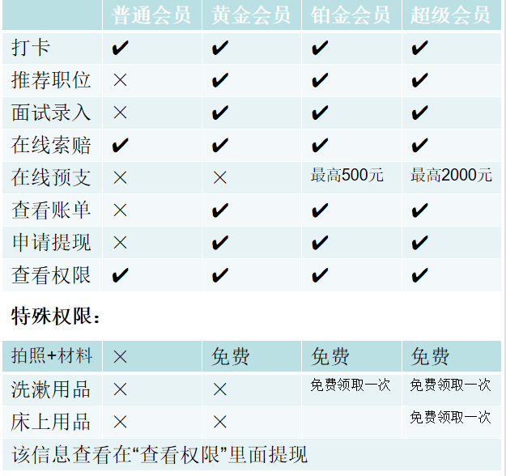

- 用户操作流程
查看岗位
申请入职
面试审核sheng'ke
是否入职
额

- 首页模块功能简介
- 展示排序为定位排序
- 全部职位为 管理员可以添加分类并自定义名称
- 薪资排序 从高到低 从低到高
- 申请职位
首次用户-填写资料 默认设置 我的界面里的 个人资料
第二次以后用的客户 默认资料申请
- 职位标签
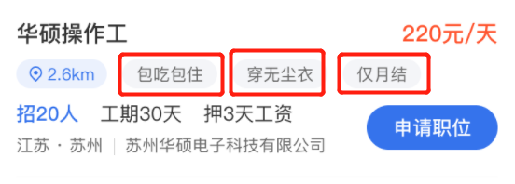该标签后台录入的时候 可以自行输入 并且对应职位详情标签

- 职位发布分类： 职位类型 门店还是工厂 是否自营企业 可多选
- 门店服务：现仅用于加盟门店展示+电话沟通+举报 不具备别的功能

- 会员板块功能
- 分四个会员板块 参照“外部角色”
- 打卡功能 基于后台定位位置设定
方圆150m内 打卡为正常
不在范围内 打卡为异常
打卡异常不记录“在职记录”（每天打卡记录需管理员确认 才可上线）

- 推荐职位
优选选择：小程序分享绑定
绑定系统内全部职位

绑定条件：
7天内没有申请入职的 自动解绑

4.推荐职位
今日面试 和 首次入职需要 需要后台确认
在职人员名单 自己入职记录也需要存在
佣金= 在职天数x每天佣金

- 在线索赔+申请预支
只用于数据录入，这两板块的内容线下处理

